Teoría de las Comunicaciones
Primer Cuatrimestre de 2013

Departamento de Computación
Facultad de Ciencias Exactas y Naturales
Universidad de Buenos Aires

Trabajo Práctico Nro. 2

Integrantes:

Raed Leonardo 579/04 leo_raed@yahoo.com
Reznisky Pablo 038/01 pablojc81@hotmail.com

Contenido
Contenido 2
1 Resumen 3
Función PING: 6
Pseudocódigo 6
Modo de uso 7
Función TRACEROUT: 7
Pseudocódigo 7
Modo de uso 8
Implementaciones 8
Descripción de pruebas 8
Atlantis-2 10
Tata TGN-Atlantic 15
Southern Cross Cable Network (SCCN) 21
5 Discusión 28

1 Resumen

El foco del estudio está en analizar el tráfico a nivel de red en internet, estudiar el comportamiento y la interacción de los protocolos involucrados dentro de un marco analítico que nos permita razonar y comprender como funciona la red mundial.

Para tal fin se utilizarán dos herramientas por demás conocidas, el comando "ping" y el comando "tracerout" que son implementadas en la mayoría de los sistemas operativos y que brindan información acerca del estado, la velocidad y la calidad de una red, a su vez permiten un seguimiento aproximado de los paquetes a través de la ruta al destino. Ambas herramientas son implementadas utilizando el protocolo ICMP (Internet Control Message Protocol) que es el sub protocolo de control y notificación de errores del Protocolo de Internet (IP). Como tal, se usa para enviar mensajes de error, indicando por ejemplo que un servicio determinado no está disponible o que un router o host no puede ser localizado. Complementariamente a éstos comandos se utilizó la herramienta web de geo-localización GeoIP (http://www.geoiptool.com) para poder mapear el lugar donde estaban registradas las direcciones ip's involucradas en la ruta del paquete ICMP hacia el destino.

Con el fin de obtener las muestras para realizar el estudio y el análisis de los datos se realizaron implementaciones propias de ambos comandos utilizando el framework Scapy. Dichas implementaciones no fueron las utilizadas para realizar las pruebas en la red mundial, para tal fin se usaron las implementaciones nativas de los sistemas operativos, tanto Windows como Linux, con un único objetivo, el de mitigar las posibles diferencias, en principio temporales, entre nuestras implementaciones y las nativas del sistema. Esta decisión está fuertemente basada en las diferencias temporales que encontramos entre ambas implementaciones para la herramienta ping, donde nuestra implementación informaba un RTT aproximado considerablemente superior en miras de nuestros objetivos, que al de la implementación brindada por el sistema operativo. Buscando poder justificar dicha diferencia, nos encontramos en general con que el overhead se debe principalmente el parseo de paquetes que realiza el framework utilizado.

En miras de esquematizar las pruebas de exploración para profundizar el análisis, teniendo como principal objetivo la identificación de 3 enlaces submarinos distintos, se tomó como estrategia general que los destinos a explorar sean sitios oficiales de universidades y sitios gubernamentales. Esta decisión en principio supone que las ip's tengan mayor posibilidad de estar registradas en el mismo país, o la misma ciudad en el mejor de los casos, a la que pertenece la universidad o el sitio gubernamental, evitando tener desvíos a la hora de trazar las rutas geográficamente, que sabemos no existen físicamente en el camino realizado por el paquete ICMP.
Si se tuviesen en cuenta estos desvíos para estimar los tiempos de RTT estaríamos introduciendo un error considerable y completamente evitable entre los valores teóricos y prácticos del cálculo para el round-trip-time estimado del paquete. Para poder lograr identificar de manera unívoca al enlace submarino, recurrimos a la resolución de nombres de los routers que forman parte del trayecto y en particular a los que, por la diferencia temporal en el salto, son candidatos a ser el origen y el destino del enlace submarino. La identificación unívoca es necesaria debido a la redundancia de cables que conectan en muchas de las muestras la ciudad de origen y destino, como ser las ciudades ubicadas en la zona este de los EEUU y las principales ciudades costeras de la región oeste de Europa, por donde circula la mayor parte del tráfico mundial.
En caso de no pedir la unicidad del enlace, el principal error introducido sería el de asumir que utilizan la misma tecnología física, con lo cual estaríamos aumentando el error introducido en las estimaciones del RTT, y en segundo lugar asumir que geográficamente realizan la misma trayectoria. Quizás el enlace tiene un desvío hacia un punto intermedio que no es evidenciado en la ruta por el comando tracerout debido a las diferentes implementaciones de los dueños de los enlaces para poder ofrecer una QoS (Quality of Service) determinada a sus clientes.

Como mencionamos anteriormente, para identificar unívocamente cada uno de los enlaces evidenciados por las muestras, la estrategia elegida fue ir más allá de las direcciones ip's para extraer y explotar la información aportada por la resolución de nombres de las mismas.
En los casos en que la resolución de nombres sea exitosa y sea legible en virtud de aportar información para identificar al enlace, encontramos que generalmente los datos aportados pueden ser la tecnología del mismo, informando su velocidad de transmisión, por lo que hay que confiar que se corresponda con la tecnología subyacente. La ciudad a la que pertenece, aunque en algunos casos a través del RTT informado o la geo-localización pudimos evidenciar que la misma no era correcta. Y por último el nombre del dueño o los dueños del enlace, en base a este dato nos basamos para poder identificar al mismo, buscando información de la empresa y sus conexiones y constatando que la misma coincida con la aportada por la página Submarine Cable Map (http://www.submarinecablemap.com) donde figuran todos los enlaces submarinos del mundo y sus dueños. No obstante, se evidenciaron casos donde esta heurística fallaba, ya que cuando existe redundancia de enlaces, también existe la posibilidad de que los mismos pertenezcan de forma parcial o total a un mismo dueño, y por lo tanto que el dueño le ponga el nombre de su empresa.
Teniendo estas consideraciones en cuenta, finalmente se logró el objetivo de identificar en forma unívoca 3 enlaces submarinos y un conjunto de muestras que los utilizaba en su trayecto hacia el destino del paquete ICMP. En esta instancia se utilizaron los comandos ping y tracerout para
realizar las estimaciones sobre la ruta y los enlaces, se construyeron procesos automáticos para generar zondas de tracerout en diferentes momentos del día y abarcar, para su posterior análisis, el comportamiento de los enlaces y del tráfico de la red a lo largo de la franja horaria diaria.

En base a todos los datos recolectados, se pudieron realizar estimaciones de distancia entre los enlaces, RTT mínimos asumiendo una velocidad de transferencia única para los enlaces, RTT reales (aproximados) en base a los tiempos que evidenciados, rutas completas y parciales que muestran
la estimación geográfica de las trayectorias, tiempos de encolamiento en los routers y en particular en las interfaces de los enlaces que forman parte del enlace submarino.

Además de brindar información sobre la tecnológica física de interconexión que se utiliza para interconectar la red mundial logramos tener una visión dinámica de la misma estudiando los flujos del tráfico ICMP que por ella transitan, aportando de esta forma claridad y comprensión a los
protocolos que intervienen para hacer posible y garantizar que dicha comunicación exista, sea exitosa y lo continúe siendo.
2 Introducción

El objetivo es analizar el tráfico de la red global, estudiar el comportamiento y la interacción de los protocolos involucrados para que dicha red funcione y por otro lado, poder sacar conclusiones de las interconexiones principales y globales en lo que abarca a los tiempos de transferencia,
trayectorias recorridas a través de la red física y los tiempos de encolamiento en las mismas.
Con este fin, se utilizaron 2 tipos diferentes de herramientas basadas en el protocolo ICMP (Internet Control Message Protocol) utilizado para control y notificación de errores del Protocolo de Internet (IP) que permitan estudiar la taxonomía principal de la red global y sus tiempos de transferencia.

El trabajo practico solicitado por la catedra constó de 3 etapas, la primera netamente implementativa que consistió en programar los comandos ping y tracerout a fines de comenzar con las pruebas.
En la segunda etapa se procedió con la exploración de la red mundial, se definieron distintos conjuntos de muestras basados en destinos que permitiesen evidenciar los enlaces submarinos que hay entre los diferentes territorios que comprenden el mapa mundial
de la red. Luego, mediante la explotación de esa información se identificaron unívocamente a los enlaces evidenciados para proceder luego con el análisis para determinar cómo es el comportamiento de los mismos y también el de las trayectorias de los paquetes a través de la ruta completa de origen a destino.
Finalmente se realizó una etapa de análisis de los resultados de las pruebas ejecutadas en base a las muestras definidas, las mismas nos permitieron sacar variadas conclusiones a fines de comprender como es el comportamiento del flujo del tráfico en internet, como se comporta la tecnología física subyacente de interconexión y cómo funcionan los protocolos que implementan la comunicación y el ruteo de paquetes.
3 Métodos y materiales

Con el objetivo de identificar los enlaces submarinos se implementaron dos funcionalidades utilizando el framework de Python[1] llamadado Scapy[1]. Ambas funciones son conocidas y se encuentran implementadas en la mayoría de los sistemas operativos, éstas son el comando "ping" y "traceroute".

El comando ping (Packet Internet Groper) se utiliza para diagnosticar el estado, velocidad y calidad de una red determinada, se basa en el envío de paquetes ICMP de solicitud y de respuesta, más precisamente del tipo "echo-request" y "echo-reply".

Función PING:

Pseudocódigo

función ping(direccion_destino: String):
# Creación del mensaje de petición
# Por default el mensaje ICMP es de tipo echo-request
mensaje_peticion ← IP(dst = direccion_destino)/ICMP()
# Se envía el mensaje icmp por la interfaz default
mensaje_respuesta ← enviar(mensaje_peticion)
tiempo ← mensaje_respuesta.tiempo - mensaje_peticion.tiempo_envio
imprimir("IP= " + mensaje_respuesta.direccion_origen + " time=" + tiempo + "ms TTL=" + mensaje_respuesta.ttl
minimo, maximo ← mensaje_respuesta.tiempo - mensaje_peticion.tiempo_envio
promedio ← minimo
cant_envios ← 4
i, cant_recibidos ← 0
# Se mandan 3 paquetes más // for i in range(3):
mientras (i < 3) hacer:
mensaje_respuesta ← enviar(mensaje_peticion)
tiempo ← mensaje_respuesta.tiempo - mensaje_peticion.tiempo_envio
imprimir("IP= " + mensaje_respuesta.direccion_origen + " time=" + tiempo + "ms TTL=" + mensaje_respuesta.ttl
# Calculo de estadísticas
minimo ← si (tiempo < minimo) entonces tiempo
maximo ← si (tiempo > maximo) entonces tiempo
promedio ← si (mensaje_respuesta != null) entonces promedio + tiempo
cant_recibidos ← si (mensaje_respuesta != null) entonces cant_recibidos + 1
i ← i + 1
# Calculo de estadísticas
promedio ← promedio / cant_recibidos
cant_perdidos ← cant_envios - cant_recibidos
porcentaje_perdidos ← (cant_perdidos * 100) / cant_enviados
imprimir("Estadisticas para " + mensaje_respuesta.direccion_origen + ":")
imprimir("Paquetes: Enviados = " + cant_enviados + ", Recibidos = " + cant_recibidos + ", Perdidos = " + cant_perdidos + "( " porcentaje_perdidos + "% perdidos),")
imprimir("Round Trip Time aproximado en millisegundos:")
imprimir("Minimo = " + minimo + "ms, Maximo = " + maximo + "ms, Promedio = " + promedio + " ms")

[4]Python: Es un lenguaje de programación interpretado y multiparadigma, usa tipado dinámico y es multiplataforma. Página oficial http://www.python.org/
[5]Scapy: Es una herramienta para la manipulación de paquetes en redes de computadoras. Página oficial http://www.secdev.org/projects/scapy/

Modo de uso

Desde una consola de comandos, se realiza el llamado al script con el parámetro [1], donde [1] es la dirección del host de destino. El script terminará su ejecución cuando se cumpla el timeout por
defecto (3 segundos) o cuando se reciban las respuestas de los 4 mensajes enviados, luego imprimirá por pantalla la información que pudo obtener de los mismos.

C:\> python.exe ping.py www.google.com
WARNING: No route found for IPv6 destination :: (no default route?)
IP = 181.30.241.96 -> TYPE = 0 -> TTL = -> 55 -> RESPONSE TIME = 99 ms

El comando tracerout es una consola de diagnóstico que permite seguir la pista de los paquetes que vienen desde un host. Se obtiene además una estadística del RTT o latencia de red de esos paquetes. La idea que hay detrás se basa en generar iterativamente el envío de un mensaje ICMP de solicitud donde en cada iteración se incrementa el campo TTL (time-to-live) de cada paquete IP que encapsula el pedido, iniciando el ciclo desde el valor 1. Como consecuencia se logra identificar a los routers por donde pasan los paquetes intentando llegar al destino, revelando en cierta medida la ruta que siguen a través de la red, ya que se reciben las respuestas ICMP del tipo tiempo excedido (time-exceeded) que generan los routers intermedios al decrementar el campo TTL y verificar que la misma llegó a cero. El ciclo termina cuando el paquete finalmente tiene el campo TTL con el valor suficiente para llegar a destino en esa cantidad de saltos o por defecto cuando la cantidad de routers intermedios supere los 30.

Función TRACEROUT:

Pseudocódigo

función tracert(direccion_destino: String, cant_saltos:int = 30):
ttl ← 1, destino ← null, destino_alcanzado ← Falso
# Mientras no llegue al destino o no supere la cantidad de saltos máximos
mientras (!destino_alcanzado && ttl < cant_saltos) hacer:
# Creación del mensaje de petición
# Por default el mensaje ICMP es de tipo echo-request
mensaje_peticion ← IP(dst = direccion_destino, ttl = ttl)/ICMP()
# Se realizan 3 envíos
i ← 0
salida ← ttl
mientras (i < 3) hacer:
# Se envía el mensaje ICMP por la interfaz default
mensaje_respuesta ← enviar(mensaje_peticion)
# Si se recibe respuesta
si (mensaje_respuesta != null) entonces:
tiempo ← mensaje_respuesta.tiempo - mensaje_peticion.tiempo_envio
salida ← salida + " " + tiempo + "ms "
destino ← mensaje_respuesta.direccion_origen
# Si la respuesta es un "echo-replay"
si (mensaje_respuesta.tipo == 0) entonces:
destino_alcanzado ← Verdadero
si no:
salida ← salida + " * "
i ← i + 1
# Se imprime por pantalla el resultado de los envíos y quién los generó
si (destino_alcanzado) entonces:
imprimir(salida + destino)
si no:
imprimir(salida + "Pedido fuera de tiempo")
ttl ← ttl + 1
imprimir("Traza completa.")

Modo de uso

Desde una consola de comandos, se realiza el llamado al script con el parámetro [1], donde [1] es la dirección del host de destino. El script imprimirá por pantalla a medida que vaya recibiendo las respuestas de los routers que forman la ruta al destino y terminará su ejecución cuando finalmente el valor del TTL sea el suficiente como para que los mensajes lleguen al destinatario o por defecto cuando la cantidad de saltos supere los 30 routers.

C:\> python.exe tracert.py www.google.com
WARNING: No route found for IPv6 destination :: (no default route?)
Tracing route to www.google.com [181.30.240.18]
over a maximum of 30 hops:

1 108 ms 108 ms 108 ms 181.166.144.1
2 * * * Request timed out.
3 * * * Request timed out.
4 * * * Request timed out.
5 * * * Request timed out.
6 108 ms 108 ms 109 ms 24.232.1.3
7 109 ms 108 ms 109 ms 181.30.240.18

Trace complete.

Implementaciones

En un principio la implementación de la herramienta ping no se corresponde fielmente con el pseudocódigo presentado. El pseudocódigo de ambos comandos se realizó respetando el comportamiento de los mismos en las implementaciones del sistema operativo Windows, la diferencia principal con el ping implementado es que se realiza un único envío de paquete ICMP,
en lugar de 4 envíos y por lo tanto no se presentan las estadísticas con respecto a la pérdida de paquetes ni las aproximaciones de RTT, tanto el máximo, el mínimo, como el promedio. Es decir, nuestra implementación envía un solo paquete y muestra los datos recibidos del mismo. Para las pruebas y el análisis se utilizaron las versiones del sistema operativo para evitar fallas implementativas, de hecho entendimos que el overhead que realiza el framework utilizado para hacer el parseo de los paquetes enviados y recibidos no era despreciable en miras de obtener mediciones más precisas sobre todo en cuanto al cálculo del RTT.

Descripción de pruebas

Se eligieron países ubicados geográficamente de manera conveniente a fin de localizar los enlaces submarinos. Para ver las disposiciones aproximadas de los enlaces se utilizó la página web "Submarine Cable Map" (http://www.submarinecablemap.com) y en base a las conexiones que tenían los enlaces en los distintos países se seleccionaron diferentes muestras.
Se utilizaron sitios en países de varios continentes, algunos de ellos con salida directa al océano, para favorecer la precisión a la hora de calcular la longitud del enlace submarino entre costa y costa.

En algunas de las muestras observamos que a fin de establecer los puntos geográficos que deberían corresponder al inicio y fin del enlace, nos encontramos que alguno de éstos, o ambos inclusive, no podían ser ubicados geográficamente a través de su IP de una manera precisa para nuestro fin, que correspondería a una ciudad costera en el mejor de los casos. En éstos casos la IP podía ser ubicada por las herramientas de geo-localización en un país, que en ciertos casos podría ser útil, como ser el caso de un pequeño país costero, y en otros casos podían llegar a ser un país como EEUU, donde considerar la muestra implicaba, sin otro análisis relevante, establecer algún punto, en principio arbitrario dentro de su territorio, aumentando el error cometido al calcular la distancia del enlace de la manera más precisa posible.
Este inconveniente está directamente relacionado con la información que nos brindan las herramientas de geo-localización utilizadas, donde la ubicación de la ip puede llegar a ser lo suficientemente precisa para nuestros fines, como el caso de corresponder a una ciudad, o muy general como ser un país o inclusive un continente, ya que tuvimos casos donde la ip se geo-referenciaba sin más detalles con el continente europeo.

Para mitigar las generalizaciones que introducía la herramienta de geo-localización, hubo que realizar un análisis más profundo de la información recolectada a través del traceroute, no sólo estudiar la geo-localización, si no hacer un seguimiento de la ruta y estudiar la resolución de nombres de las ip’s involucradas en el trayecto. De esta manera, logramos relacionar los trayectos en las rutas con los enlaces físicos existentes, esto a través de investigar en la web por la resolución de nombre que arrojaban las ip’s del trayecto, estableciendo una relación entre
el nombre del enlace y el/los owners del mismo. Los dueños de los enlaces se obtuvieron de la página web "Submarine Cable Map" mencionada anteriormente y cruzando la información de las rutas, tanto a nivel ip como por la resolución de nombres, con la información que aportaban las páginas de los owners de los enlaces, logramos poder identificar a cada uno de los saltos, evitando la redundancia en la identificación del enlace utilizado, ya que a priori, entre el origen y el destino del salto podían existir más de un enlace submarino posible con el objetivo de llegar de un punto a otro.

Investigar la resolución de nombres, no sólo nos permitió identificar unívocamente a los enlaces y sus dueños, también nos ayudó a establecer el posible recorrido del paquete, ya que en algunos casos figuraban palabras clave como el nombre de la ciudad que conectaba, por lo tanto, mirando de a pares los saltos entre los routers identificados por el traceroute, establecer a que ciudades conectaba. Como se describe posteriormente en el análisis de los resultados, que en la resolución de nombres de la ip’s figure el nombre de una ciudad, no implica necesariamente que el origen o el destino de ese salto esté geográficamente ubicado en la misma, para ver este detalle tuvimos que contrastar el tiempo que tardó en hacer el salto, si el tiempo era coherente con la distancia a recorrer para realizar el salto, podíamos inferir que la información era lo suficientemente precisa.
A fin de verificar lo antes mencionado, se utilizó la herramienta Ping, ya que el tracerout no informaba tiempos acordes a las distancias recorridas, pero cuando evaluamos los tiempos de respuesta del Ping ente los routers de origen y destino del trayecto obtuvimos resultados esperados y coherentes.
4 Resultados

Los resultados obtenidos durante todas las pruebas nos dieron lugar a determinar los siguientes enlaces submarinos.

Atlantis-2
Cuyos puntos de conexión son:
- Dakar, Senegal
- El Médano, Canary Islands, Spain
- Fortaleza, Brazil
- Las Toninas, Argentina
- Lisbon, Portugal
- Praia, Cape Verde

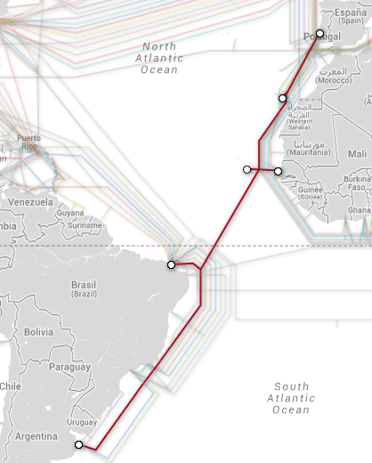
Para hallar el mismo se ha ubicado un sitio en internet registrados en Portugal, como por ejemplo el sitio www.valorsul.pt (ip = 62.28.158.181) y luego se han seleccionado ip’s cercanas para comprobar si el enlace es usado.
En todos los trace’s realizados se encontraron los siguientes patrones de comportamiento:
- Routers pertenecientes a Fibertel (www.cablevisionfibertel.com.ar)
- Routers pertenecientes a telefonica-wholesale.net (ptwholesale.telecom.pt)
- Routers pertenecientes a cprm.net (cprm.net)
A continuación se agregan los trace’s realizados:
Trace a [62.28.158.181]

1 627 ms 1050 ms 1121 ms 1-245-247-190.fibertel.com.ar [190.247.245.1]
2 * * * Tiempo de espera agotado para esta solicitud.
3 * * * Tiempo de espera agotado para esta solicitud.
4 * * * Tiempo de espera agotado para esta solicitud.
5 14 ms 23 ms 35 ms 13-165-89-200.fibertel.com.ar [200.89.165.13]
6 15 ms 23 ms 23 ms 2-165-89-200.fibertel.com.ar [200.89.165.2]
7 16 ms 14 ms 15 ms 86-165-89-200.fibertel.com.ar [200.89.165.86]
8 98 ms 198 ms 202 ms 200-63-151-73.speedy.com.ar [200.63.151.73]
9 * 30 ms 16 ms ET6-0-0-0-GRTBUECU1.red.telefonica-wholesale.net [94.142.103.153]
10 53 ms 37 ms 41 ms Xe6-1-7-0-grtvapem2.red.telefonica-wholesale.net [94.142.121.249]
11 145 ms 146 ms 147 ms Te0-4-0-2-grtmiabr5.red.telefonica-wholesale.net [94.142.116.114]
12 170 ms 169 ms 168 ms Xe0-1-3-0-grtnycpt3.red.telefonica-wholesale.net [94.142.122.229]
13 239 ms 265 ms 283 ms Xe9-2-0-0-grtlontc2.red.telefonica-wholesale.net [94.142.126.74]
14 279 ms 254 ms 262 ms Xe1-0-0-0-grtamstc1.red.telefonica-wholesale.net [94.142.118.57]
15 251 ms 252 ms 246 ms ams1-cr1-te0100.cprm.net [195.69.144.217]
16 316 ms 301 ms 319 ms lon1-cr1-te7-0-5.cprm.net [195.8.0.249]
17 318 ms 303 ms 312 ms lis2-cr1-be3.cprm.net [195.8.0.217]
18 330 ms 343 ms 342 ms lis1-cr1-hu12-0-0.cprm.net [195.8.1.61]
19 302 ms 302 ms 300 ms ptprime1.cprm.net [195.8.10.154]
20 294 ms 294 ms 296 ms 62.48.128.174
21 293 ms 293 ms 296 ms 62.48.132.193
22 303 ms 306 ms 303 ms static-wan-bl3-47-158.rev.webside.pt [62.28.47.158]
23 * * * Tiempo de espera agotado para esta solicitud.
24 * * * Tiempo de espera agotado para esta solicitud.
25 * * * Tiempo de espera agotado para esta solicitud.
26 * * * Tiempo de espera agotado para esta solicitud.
27 * * * Tiempo de espera agotado para esta solicitud.
28 * * * Tiempo de espera agotado para esta solicitud.
29 * * * Tiempo de espera agotado para esta solicitud.
30 * * * Tiempo de espera agotado para esta solicitud.
Traza completa.

Trace a [62.28.158.186]

1 * * * Tiempo de espera agotado para esta solicitud.
2 * * * Tiempo de espera agotado para esta solicitud.
3 * * * Tiempo de espera agotado para esta solicitud.
4 * * * Tiempo de espera agotado para esta solicitud.
5 15 ms 23 ms 47 ms 33-165-89-200.fibertel.com.ar [200.89.165.33]
6 37 ms 23 ms 35 ms 2-165-89-200.fibertel.com.ar [200.89.165.2]
7 15 ms 31 ms 15 ms 86-165-89-200.fibertel.com.ar [200.89.165.86]
8 13 ms 28 ms 28 ms 200-63-151-249.speedy.com.ar [200.63.151.249]
9 * * 13 ms et-7-0-0-0-grtbuecu1.red.telefonica-wholesale.net [84.16.9.233]
10 46 ms 38 ms 38 ms Xe6-1-7-0-grtvapem2.red.telefonica-wholesale.net [94.142.121.249]
11 142 ms 139 ms 139 ms Te0-6-0-1-grtmiabr5.red.telefonica-wholesale.net [94.142.126.218]
12 197 ms 198 ms 213 ms Xe2-0-0-0-grtnycpt2.red.telefonica-wholesale.net [94.142.122.217]
13 244 ms 242 ms 243 ms xe10-1-0-0-grtlontc2.red.telefonica-wholesale.net [84.16.12.21]
14 250 ms 250 ms 254 ms Xe1-0-0-0-grtamstc1.red.telefonica-wholesale.net [94.142.118.57]
15 255 ms 271 ms 267 ms ams1-cr1-te0100.cprm.net [195.69.144.217]
16 327 ms 326 ms 327 ms lis1-cr1-te8-0-1.cprm.net [195.8.0.229]
17 339 ms 322 ms 341 ms ptprime1.cprm.net [195.8.10.154]
18 317 ms 332 ms 343 ms 62.48.128.174
19 316 ms 332 ms 316 ms 62.48.133.49
20 316 ms 316 ms 332 ms 62.48.244.250
21 323 ms 310 ms 310 ms 62.28.158.186
Traza completa.

Traza a [62.28.158.193]

1 319 ms 81 ms 37 ms 1-245-247-190.fibertel.com.ar [190.247.245.1]
2 * * * Tiempo de espera agotado para esta solicitud.
3 * * * Tiempo de espera agotado para esta solicitud.
4 * * * Tiempo de espera agotado para esta solicitud.
5 32 ms 22 ms 36 ms 33-165-89-200.fibertel.com.ar [200.89.165.33]
6 13 ms 23 ms 23 ms 2-165-89-200.fibertel.com.ar [200.89.165.2]
7 28 ms 23 ms 24 ms 86-165-89-200.fibertel.com.ar [200.89.165.86]
8 27 ms 12 ms 14 ms 200-63-151-249.speedy.com.ar [200.63.151.249]
9 * * * Tiempo de espera agotado para esta solicitud.
10 37 ms 37 ms 38 ms Xe6-1-7-0-grtvapem2.red.telefonica-wholesale.net [94.142.121.249]
11 138 ms 142 ms 137 ms Xe3-1-0-0-grtmiabr7.red.telefonica-wholesale.net [94.142.126.214]
12 169 ms 167 ms 174 ms Xe6-0-6-0-grtnycpt2.red.telefonica-wholesale.net [84.16.12.18]
13 241 ms 267 ms 238 ms xe-0-1-0-0-grtlontl1.red.telefonica-wholesale.net [213.140.43.10]
14 278 ms 253 ms 267 ms Xe0-0-0-0-grtamstc1.red.telefonica-wholesale.net [94.142.118.53]
15 249 ms 249 ms 251 ms ams1-cr1-te0100.cprm.net [195.69.144.217]
16 301 ms 303 ms 297 ms lon1-cr1-te7-0-5.cprm.net [195.8.0.249]
17 317 ms 295 ms 303 ms lis2-cr1-be3.cprm.net [195.8.0.217]
18 318 ms 318 ms 319 ms lis1-cr1-hu12-0-0.cprm.net [195.8.1.61]
19 300 ms 306 ms 300 ms ptprime1.cprm.net [195.8.10.154]
20 297 ms 293 ms 304 ms 62.48.128.174
21 307 ms 353 ms 304 ms BE-TMA1-0-0-20100033.ptprime.net [62.48.133.245]
22 297 ms 303 ms 303 ms 62.28.158.193

Traza completa.

Traza a [62.28.158.203]

1 * * * Tiempo de espera agotado para esta solicitud.
2 * * * Tiempo de espera agotado para esta solicitud.
3 * * * Tiempo de espera agotado para esta solicitud.
4 * * * Tiempo de espera agotado para esta solicitud.
5 * * * Tiempo de espera agotado para esta solicitud.
6 * 23 ms 23 ms 6-165-89-200.fibertel.com.ar [200.89.165.6]
7 15 ms 23 ms 24 ms 150-165-89-200.fibertel.com.ar [200.89.165.150]
8 13 ms 16 ms 17 ms 200-63-151-249.speedy.com.ar [200.63.151.249]
9 13 ms 34 ms 13 ms ET6-0-0-0-GRTBUECU1.red.telefonica-wholesale.net [94.142.103.153]
10 60 ms 38 ms 38 ms Xe6-1-7-0-grtvapem2.red.telefonica-wholesale.net [94.142.121.249]
11 272 ms 139 ms 140 ms Xe3-1-0-0-grtmiabr7.red.telefonica-wholesale.net [94.142.126.214]
12 192 ms 175 ms 176 ms Xe2-0-2-0-grtnycpt2.red.telefonica-wholesale.net [94.142.124.69]
13 243 ms 244 ms 243 ms Xe6-0-0-0-grtparix1.red.telefonica-wholesale.net [94.142.119.150]
14 253 ms 274 ms 254 ms Xe0-0-0-0-grtamstc1.red.telefonica-wholesale.net [94.142.118.53]
15 268 ms 259 ms 252 ms ams1-cr1-te0100.cprm.net [195.69.144.217]
16 302 ms 319 ms 295 ms lon1-cr1-te7-0-5.cprm.net [195.8.0.249]
17 299 ms 303 ms 304 ms lis2-cr1-be3.cprm.net [195.8.0.217]
18 309 ms 319 ms 319 ms lis1-cr1-hu12-0-0.cprm.net [195.8.1.61]
19 306 ms 300 ms 315 ms ptprime1.cprm.net [195.8.10.154]
20 302 ms 297 ms 304 ms 62.48.128.174
21 299 ms 294 ms 301 ms 62.48.133.149
22 306 ms 339 ms 304 ms static-wan-bl3-136-238.rev.webside.pt [62.28.136.238]
23 318 ms 306 ms 293 ms 62.28.158.203

Traza completa.
Se marca en rojo las ip’s que determinan el salto.
Analizando los RTT, entendemos que la ip 94.142.121.249 está ubicada en Argentina (ya que en promedio el RTT es de 40ms) , mientras que las ip’s 94.142.116.114, 94.142.126.214 y 94.142.126.218 están ubicadas en Portugal (cuyo RTT es en promedio de 140ms).
Analizando el recorrido completo del paquete, podemos concluir lo siguiente:
La distancia desde un router en argentina hasta un router en Portugal, es de cerca de los 10.300 Km.

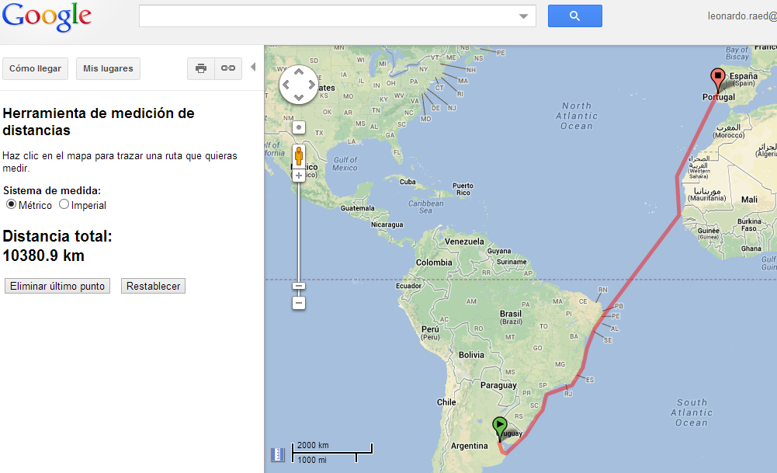

Tomando en cuenta uno de los trace mostrados anteriormente (Trace a la IP 62.28.158.193) podemos resumir la siguiente información:

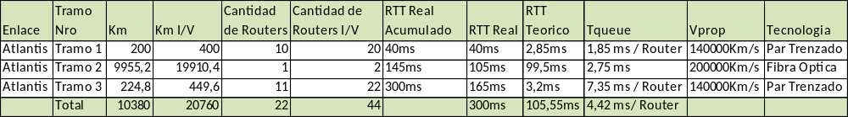
Se ha separado el recorrido del paquete en 3 tramos, uno entre routers de argentina, otro que identifica el enlace submarino y otro con routers dentro de Portugal.
Para el tramo 1 y 3 se ha considerado que la tecnología que une los routers es de Par trenzado con una velocidad de propagación de 0,7 * (2 * 10^5) km/s, mientras que para el tramo 2 se considera Fibra Optica.
El recorrido en total es de 10.380 Km de ida y lo mismo de vuelta, en total 20.760 Km.
La cantidad de routers por los que pasa es de 22 de ida y lo mismo de vuelta, en total 44.
El RTT real observado, en promedio es de 300 ms, mientras que el RTT teorico calculado es de 105,55ms. Por lo cual, se deduce que el tiempo de encolamiento por router es de 195ms/44 routers = 4,42 ms / Router.
Para el análisis en detalle del RTT real del enlace, se ejecutó un script de manera batch que genera un ping sobre las IP que evidencian el salto y además un varios trace para chequear si la ruta por la cual va el paquete se repite a lo largo del tiempo.
Para el enlace Atlantis el script batch fue:
echo %date% ; %time% ; Atlantis-2 ; ping >> ping_Atlantis.txt
ping 94.142.121.249 -n 12 >> ping_Atlantis.txt
ping 94.142.126.214 -n 12 >> ping_Atlantis.txt

echo %date% ; %time% ; Atlantis-2 ; trace >> trace_Atlantis.txt
tracert 62.28.158.193 >> trace_Atlantis.txt
tracert 62.28.158.203 >> trace_Atlantis.txt

Los resultados observados del ping fueron los siguientes:
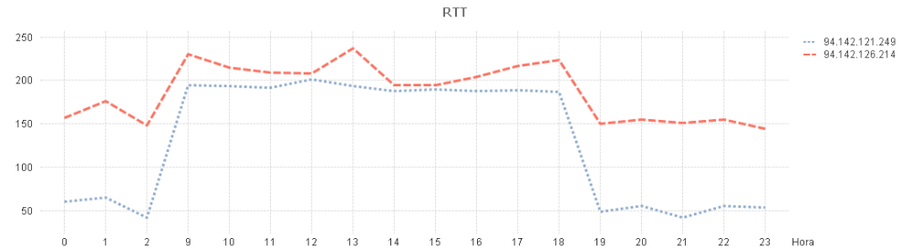
De este grafico se desprende que durante el horario de las 9 a las 19 (Horario laboral) el RTT de la IP en Argentina se incrementa. Esto se debe al ISP por el cual están viajando los paquetes (Telecentro-Fibertel).
Incluso se observa en el trace, que durante ese horario, la ruta fue diferente:
Traza a 62.28.158.193. FIBERTEL

1 * * * Tiempo de espera agotado para esta solicitud.
2 * * * Tiempo de espera agotado para esta solicitud.
3 * * * Tiempo de espera agotado para esta solicitud.
4 * * * Tiempo de espera agotado para esta solicitud.
5 51 ms 48 ms 70 ms 33-165-89-200.fibertel.com.ar [200.89.165.33]
6 22 ms 11 ms 24 ms 2-165-89-200.fibertel.com.ar [200.89.165.2]
7 14 ms 24 ms 23 ms 86-165-89-200.fibertel.com.ar [200.89.165.86]
8 11 ms 12 ms 12 ms 200-63-151-249.speedy.com.ar [200.63.151.249]
9 12 ms 12 ms 16 ms et-7-0-0-0-grtbuecu1.red.telefonica-wholesale.net [84.16.9.233]
10 39 ms 69 ms 37 ms Xe6-1-7-0-grtvapem2.red.telefonica-wholesale.net [94.142.121.249]
11 137 ms 137 ms 137 ms Xe3-1-0-0-grtmiabr7.red.telefonica-wholesale.net [94.142.126.214]
12 168 ms 162 ms 169 ms Xe0-1-2-0-grtnycpt3.red.telefonica-wholesale.net [94.142.124.61]
13 241 ms 253 ms 262 ms Xe4-0-0-0-grtpareq1.red.telefonica-wholesale.net [94.142.116.226]
14 254 ms 243 ms 253 ms Xe0-1-0-0-grtamstc1.red.telefonica-wholesale.net [94.142.118.69]
15 276 ms 247 ms 249 ms ams1-cr1-te0100.cprm.net [195.69.144.217]
16 303 ms 295 ms 303 ms lon1-cr1-te7-0-5.cprm.net [195.8.0.249]
17 295 ms 303 ms 303 ms lis2-cr1-be3.cprm.net [195.8.0.217]
18 315 ms 319 ms 319 ms lis1-cr1-hu12-0-0.cprm.net [195.8.1.61]
19 320 ms 319 ms 306 ms ptprime1.cprm.net [195.8.10.154]
20 300 ms 304 ms 300 ms 62.48.128.174
21 305 ms 303 ms 308 ms BE-TMA1-0-0-20100033.ptprime.net [62.48.133.245]
22 307 ms 306 ms 321 ms 62.28.158.193

Traza a 62.28.158.193. TELECENTRO

1 2 ms 4 ms 6 ms 192.168.1.1
2 17 ms 13 ms 8 ms 10.29.64.1
3 14 ms 14 ms 22 ms cpe-181-47-254-17.telecentro-reversos.com.ar [181.47.254.17]
4 17 ms 12 ms 11 ms 192.168.31.14
5 36 ms 35 ms 37 ms te0-7-0-10.baires1.bai.seabone.net [195.22.220.33]
6 225 ms 225 ms 227 ms xe-4-3-1.londra32.lon.seabone.net [195.22.209.107]
7 * * * Tiempo de espera agotado para esta solicitud.
8 274 ms 260 ms 255 ms lis1-cr1-be4.cprm.net [195.8.1.45]
9 251 ms 250 ms 256 ms ptprime1.cprm.net [195.8.10.154]
10 250 ms 254 ms 249 ms 62.48.128.174
11 271 ms 250 ms 249 ms 62.48.133.149
12 253 ms 252 ms 252 ms static-wan-bl3-136-238.rev.webside.pt [62.28.136.238]
13 251 ms 251 ms 251 ms 62.28.158.203

Tata TGN-Atlantic
Cuyos puntos de conexión son:
- Highbridge, United Kingdom
- Pottington, United Kingdom
- Wall Township, New Jersey, United States

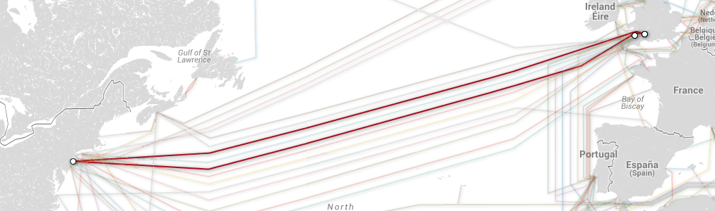
La aparición de este enlace se dio gracias a la búsqueda del enlace que llega a Islandia (Emerald Express). Para encontrarlo, hemos buscado un sitio en Islandia (sfk.is ,ip = 212.30.252.25) y analizando las trazas, se encontró el siguiente patrón de comportamiento:
- Routers pertenecientes a Fibertel (www.cablevisionfibertel.com.ar)
- Routers pertenecientes a gblx (www.gblx.net)
- Routers pertenecientes a as6453.net (www.as6453.net)
- Routers pertenecientes a Islandia.
Luego analizando la página de as6453.net, encontramos que es una empresa del grupo Tata Communications. Esto nos dio la pauta de que los paquetes estan viajando a Estados Unidos, mediante routers de GBLX y luego cruzan el atlántico con routers de Tata Communications, en particular usando el enlace Tata TGN-Atlantic.
A continuación se agregan los trace’s realizados:
Traza a [212.30.252.25]

1 * * * Tiempo de espera agotado para esta solicitud.
2 * * * Tiempo de espera agotado para esta solicitud.
3 * * * Tiempo de espera agotado para esta solicitud.
4 * * * Tiempo de espera agotado para esta solicitud.
5 14 ms 35 ms 23 ms 13-165-89-200.fibertel.com.ar [200.89.165.13]
6 15 ms 23 ms 35 ms 250-165-89-200.fibertel.com.ar [200.89.165.250]
7 12 ms 12 ms 28 ms xe-1-2-2.ar3.eze1.gblx.net [208.178.244.213]
8 138 ms 140 ms 157 ms te8-4-10G.ar1.MIA2.gblx.net [67.16.147.134]
9 141 ms 140 ms 140 ms ix-2-3-1-0.tcore1.MLN-Miami.as6453.net [66.110.9.61]
10 242 ms 263 ms 241 ms if-7-2.tcore1.AEQ-Ashburn.as6453.net [66.198.154.177]
11 * 232 ms 233 ms if-2-2.tcore2.AEQ-Ashburn.as6453.net [216.6.87.1]
12 232 ms 232 ms 245 ms if-10-2.tcore1.L78-London.as6453.net [216.6.87.105]
13 * 242 ms 270 ms Vlan908.icore1.LDN-London.as6453.net [80.231.130.102]
14 291 ms 271 ms 270 ms Vlan545.icore1.LDN-London.as6453.net [195.219.83.122]
15 * * * Tiempo de espera agotado para esta solicitud.
16 * * * Tiempo de espera agotado para esta solicitud.
17 * * * Tiempo de espera agotado para esta solicitud.
18 297 ms 281 ms 298 ms te1-3-C01-Sidumuli.c.is [217.151.190.145]
19 288 ms 301 ms 305 ms gi1-1-R1-Akureyri.c.is [217.151.189.82]
20 290 ms 286 ms 313 ms gw.skrin.is [212.30.252.62]
21 282 ms 313 ms 318 ms hys2msweb01.skrin.is [212.30.252.25]

Traza completa.
Traza a [212.30.252.27]

1 * * 2834 ms 1-245-247-190.fibertel.com.ar [190.247.245.1]
2 * * * Tiempo de espera agotado para esta solicitud.
3 * * * Tiempo de espera agotado para esta solicitud.
4 * * * Tiempo de espera agotado para esta solicitud.
5 25 ms 35 ms 23 ms 57-165-89-200.fibertel.com.ar [200.89.165.57]
6 17 ms 15 ms 15 ms 250-165-89-200.fibertel.com.ar [200.89.165.250]
7 14 ms 13 ms 14 ms TenGigabitEthernet4-2.ar3.EZE1.gblx.net [64.209.94.97]
8 156 ms 139 ms 140 ms te1-2-10G.ar1.MIA2.gblx.net [67.16.139.26]
9 155 ms 140 ms 156 ms ix-2-3-1-0.tcore1.MLN-Miami.as6453.net [66.110.9.61]
10 249 ms 238 ms * if-7-2.tcore1.AEQ-Ashburn.as6453.net [66.198.154.177]
11 * * * Tiempo de espera agotado para esta solicitud.
12 235 ms 234 ms 230 ms if-3-2.tcore2.NJY-Newark.as6453.net [216.6.87.10]
13 232 ms 235 ms 260 ms if-2-2.tcore1.NJY-Newark.as6453.net [66.198.70.1]
14 230 ms 245 ms 231 ms if-4-2.tcore1.L78-London.as6453.net [80.231.130.33]
15 * * 244 ms Vlan800.icore1.LDN-London.as6453.net [80.231.130.114]
16 272 ms 268 ms 268 ms Vlan545.icore1.LDN-London.as6453.net [195.219.83.122]
17 * * * Tiempo de espera agotado para esta solicitud.
18 * * * Tiempo de espera agotado para esta solicitud.
19 * * * Tiempo de espera agotado para esta solicitud.
20 275 ms 276 ms 274 ms te1-3-C01-Sidumuli.c.is [217.151.190.145]
21 283 ms 285 ms 282 ms gi1-1-R1-Akureyri.c.is [217.151.189.82]
22 282 ms 283 ms 284 ms gw.skrin.is [212.30.252.62]
23 292 ms 275 ms 274 ms vefur5.skrin.is [212.30.252.27]

Traza completa.
Traza a [212.30.252.32]

1 34 ms 14 ms 26 ms 1-245-247-190.fibertel.com.ar [190.247.245.1]
2 * * * Tiempo de espera agotado para esta solicitud.
3 * * * Tiempo de espera agotado para esta solicitud.
4 * * * Tiempo de espera agotado para esta solicitud.
5 20 ms 35 ms 23 ms 33-165-89-200.fibertel.com.ar [200.89.165.33]
6 14 ms 14 ms 16 ms 250-165-89-200.fibertel.com.ar [200.89.165.250]
7 46 ms 28 ms 13 ms TenGigabitEthernet4-2.ar3.EZE1.gblx.net [64.209.94.97]
8 138 ms 155 ms 136 ms po5.ar1.MIA2.gblx.net [67.16.148.102]
9 154 ms 140 ms 140 ms ix-2-3-1-0.tcore1.MLN-Miami.as6453.net [66.110.9.61]
10 241 ms 271 ms 240 ms if-7-2.tcore1.AEQ-Ashburn.as6453.net [66.198.154.177]
11 * 231 ms 242 ms if-2-2.tcore2.AEQ-Ashburn.as6453.net [216.6.87.1]
12 232 ms 243 ms 233 ms if-11-2.tcore2.NJY-Newark.as6453.net [216.6.87.138]
13 267 ms 263 ms 277 ms if-2-2.tcore1.NJY-Newark.as6453.net [66.198.70.1]
14 232 ms 229 ms 233 ms if-4-2.tcore1.L78-London.as6453.net [80.231.130.33]
15 242 ms * 271 ms Vlan908.icore1.LDN-London.as6453.net [80.231.130.102]
16 270 ms 300 ms 269 ms Vlan545.icore1.LDN-London.as6453.net [195.219.83.122]
17 * * * Tiempo de espera agotado para esta solicitud.
18 * * * Tiempo de espera agotado para esta solicitud.
19 * * * Tiempo de espera agotado para esta solicitud.
20 276 ms 277 ms 288 ms te1-3-C01-Sidumuli.c.is [217.151.190.145]
21 282 ms 285 ms 286 ms gi1-1-R1-Akureyri.c.is [217.151.189.82]
22 282 ms 281 ms 300 ms gw.skrin.is [212.30.252.62]
23 274 ms 310 ms 290 ms ftp.skrin.is [212.30.252.32]

Traza completa.
Traza a [212.30.252.35]

1 1772 ms 1458 ms 1024 ms 1-245-247-190.fibertel.com.ar [190.247.245.1]
2 * * * Tiempo de espera agotado para esta solicitud.
3 * * * Tiempo de espera agotado para esta solicitud.
4 * * * Tiempo de espera agotado para esta solicitud.
5 50 ms 23 ms 23 ms 9-165-89-200.fibertel.com.ar [200.89.165.9]
6 19 ms 13 ms 16 ms 250-165-89-200.fibertel.com.ar [200.89.165.250]
7 27 ms 14 ms 13 ms xe-1-2-1.ar3.eze1.gblx.net [208.178.244.125]
8 168 ms 156 ms 141 ms te8-4-10G.ar1.MIA2.gblx.net [67.16.147.134]
9 155 ms 141 ms 171 ms ix-2-3-1-0.tcore1.MLN-Miami.as6453.net [66.110.9.61]
10 243 ms 258 ms 258 ms if-7-2.tcore1.AEQ-Ashburn.as6453.net [66.198.154.177]
11 263 ms 250 ms * if-2-2.tcore2.AEQ-Ashburn.as6453.net [216.6.87.1]
12 234 ms 234 ms 231 ms if-3-2.tcore2.NJY-Newark.as6453.net [216.6.87.10]
13 265 ms 233 ms 269 ms if-2-2.tcore1.NJY-Newark.as6453.net [66.198.70.1]
14 231 ms 235 ms 233 ms if-4-2.tcore1.L78-London.as6453.net [80.231.130.33]
15 252 ms 270 ms 250 ms Vlan908.icore1.LDN-London.as6453.net [80.231.130.102]
16 305 ms 271 ms 271 ms Vlan545.icore1.LDN-London.as6453.net [195.219.83.122]
17 * * * Tiempo de espera agotado para esta solicitud.
18 * * * Tiempo de espera agotado para esta solicitud.
19 * * * Tiempo de espera agotado para esta solicitud.
20 278 ms 278 ms 300 ms te1-3-C01-Sidumuli.c.is [217.151.190.145]
21 300 ms 286 ms 290 ms gi1-1-R1-Akureyri.c.is [217.151.189.82]
22 316 ms 316 ms 287 ms gw.skrin.is [212.30.252.62]
23 294 ms 279 ms 277 ms mx1.posthysing.is [212.30.252.35]

Traza completa.

Se marca en rojo las ip’s que determinan el salto.
Si bien el trace no muestra un RTT acorde a lo que se está diciendo con respecto al salto, las ip’s han sido analizadas mediante pings y en ellos si se evidencian tiempos acordes.
Entendemos que las ip’s 216.6.87.1 y 66.198.70.1 (registradas en Estados Unidos) se encuentran realmente allí con un tiempo de RTT de 170ms, mientras que las ip’s 216.6.87.105 y 80.231.130.33 en base a su RTT de 240ms se encuentran en Inglaterra.

Analizando el recorrido completo del paquete, podemos concluir lo siguiente:
La distancia desde un router en argentina hasta un router en Islandia, es de cerca de 18.075Km.

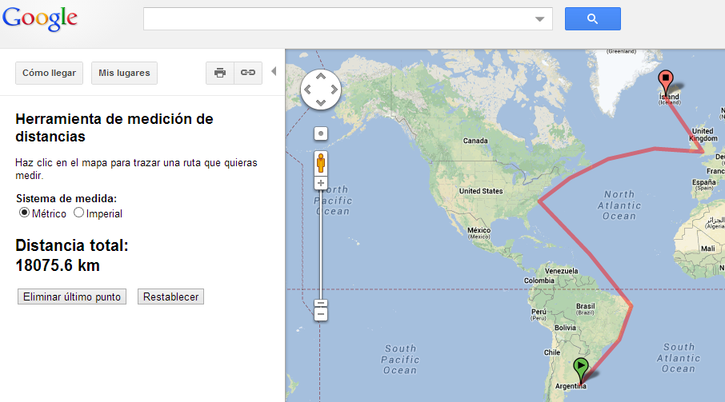

Tomando en cuenta uno de los trace mostrados anteriormente (Trace a la IP 212.30.252.27) podemos resumir la siguiente información:

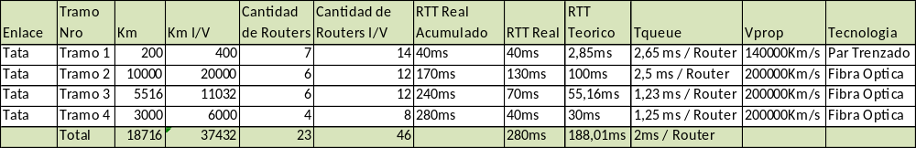
Se ha separado el recorrido del paquete en 4 tramos, uno entre routers de argentina, otro tramo que llega a New Jersey, luego el tramo que identifica el enlace submarino y otro con routers dentro de Islandia.
Para el tramo 1 se ha considerado que la tecnología que une los routers es de Par trenzado con una velocidad de propagación de 0,7 * (2 * 10^5) km/s, mientras que para el resto de los tramos se considera Fibra Optica.
El recorrido en total es de 18.716 Km de ida y lo mismo de vuelta, en total 37.432 Km.
La cantidad de routers por los que pasa es de 23 de ida y lo mismo de vuelta, en total 46.
El RTT real observado, en promedio es de 280 ms, mientras que el RTT teorico calculado es de 188ms. Por lo cual, se deduce que el tiempo de encolamiento por router es de 92ms/46 routers = 2 ms / Router.
Para el análisis en detalle del RTT real del enlace, se ejecutó un script de manera batch que genera un ping sobre las IP que evidencian el salto y además un varios trace para chequear si la ruta por la cual va el paquete se repite a lo largo del tiempo.
Para el enlace Tata TGN-Atlantic, el script batch fue:
echo %date% ; %time% ; Tata ; ping >> ping_Tata.txt
ping 66.198.70.1 -n 12 >> ping_Tata.txt
ping 80.231.130.33 -n 12 >> ping_Tata.txt

echo %date% ; %time% ; Tata ; trace >> trace_Tata.txt
tracert 212.30.252.35 >> trace_Tata.txt
tracert 212.30.252.32 >> trace_Tata.txt
tracert 212.30.252.27 >> trace_Tata.txt

Los resultados observados del ping fueron los siguientes:
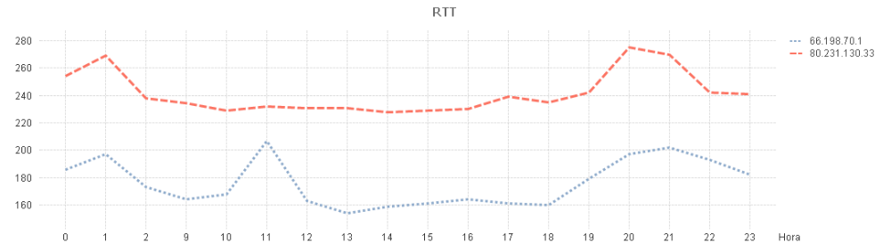
En el grafico no se observan diferencias entre Telecentro y Fibertel, como se aprecia en el enlace Atlantis-2
En los siguientes trace’s se observa que la ruta es diferente dependiendo el ISP:
Traza a 212.30.252.35. FIBERTEL

1 * * * Tiempo de espera agotado para esta solicitud.
2 * * * Tiempo de espera agotado para esta solicitud.
3 * * * Tiempo de espera agotado para esta solicitud.
4 * * * Tiempo de espera agotado para esta solicitud.
5 17 ms 27 ms 20 ms 9-165-89-200.fibertel.com.ar [200.89.165.9]
6 34 ms 31 ms 16 ms 250-165-89-200.fibertel.com.ar [200.89.165.250]
7 13 ms 13 ms 11 ms xe-1-2-1.ar3.eze1.gblx.net [208.178.244.125]
8 160 ms 141 ms 140 ms po4-20G.ar1.MIA2.gblx.net [67.16.134.218]
9 164 ms 140 ms 140 ms ix-2-3-1-0.tcore1.MLN-Miami.as6453.net [66.110.9.61]
10 240 ms 261 ms 241 ms if-7-2.tcore1.AEQ-Ashburn.as6453.net [66.198.154.177]
11 230 ms 231 ms * if-2-2.tcore2.AEQ-Ashburn.as6453.net [216.6.87.1]
12 232 ms 234 ms 248 ms if-3-2.tcore2.NJY-Newark.as6453.net [216.6.87.10]
13 233 ms 233 ms 233 ms if-2-2.tcore1.NJY-Newark.as6453.net [66.198.70.1]
14 235 ms 235 ms 254 ms if-4-2.tcore1.L78-London.as6453.net [80.231.130.33]
15 241 ms * * Vlan908.icore1.LDN-London.as6453.net [80.231.130.102]
16 271 ms 268 ms 272 ms Vlan545.icore1.LDN-London.as6453.net [195.219.83.122]
17 * * * Tiempo de espera agotado para esta solicitud.
18 * * * Tiempo de espera agotado para esta solicitud.
19 * * * Tiempo de espera agotado para esta solicitud.
20 276 ms 277 ms 277 ms te1-3-C01-Sidumuli.c.is [217.151.190.145]
21 285 ms 285 ms 284 ms gi1-1-R1-Akureyri.c.is [217.151.189.82]
22 283 ms 288 ms 284 ms gw.skrin.is [212.30.252.62]
23 * * 288 ms mx1.posthysing.is [212.30.252.35]

Traza a 212.30.252.35. TELECENTRO

1 1 ms 1 ms 1 ms 192.168.1.1
2 13 ms 13 ms 10 ms 10.29.64.1
3 12 ms 13 ms 10 ms cpe-181-47-254-17.telecentro-reversos.com.ar [181.47.254.17]
4 12 ms 12 ms 14 ms 192.168.31.14
5 9 ms 10 ms 9 ms xe-0-1-0.ar3.eze1.gblx.net [208.178.195.209]
6 155 ms 139 ms 140 ms te8-4-10G.ar1.MIA2.gblx.net [67.16.147.134]
7 152 ms 139 ms 138 ms ix-2-3-1-0.tcore1.MLN-Miami.as6453.net [66.110.9.61]
8 230 ms 231 ms 225 ms if-7-2.tcore1.AEQ-Ashburn.as6453.net [66.198.154.177]
9 228 ms 227 ms 239 ms if-2-2.tcore2.AEQ-Ashburn.as6453.net [216.6.87.1]
10 227 ms 226 ms 225 ms if-10-2.tcore1.L78-London.as6453.net [216.6.87.105]
11 * 243 ms * Vlan908.icore1.LDN-London.as6453.net [80.231.130.102]
12 266 ms 266 ms 279 ms Vlan545.icore1.LDN-London.as6453.net [195.219.83.122]
13 * * * Tiempo de espera agotado para esta solicitud.
14 * * * Tiempo de espera agotado para esta solicitud.
15 * * * Tiempo de espera agotado para esta solicitud.
16 272 ms 278 ms 274 ms te1-3-C02-Bitruhals.c.is [217.151.190.153]
17 272 ms 272 ms 273 ms te1-2-C03-Smaralind.c.is [217.151.190.134]
18 281 ms 273 ms 272 ms gi2-6-R01-Akureyri.c.is [217.151.189.246]
19 277 ms 275 ms 270 ms gw.skrin.is [212.30.252.62]
20 273 ms 273 ms 273 ms mx1.posthysing.is [212.30.252.35]

Southern Cross Cable Network (SCCN)
Cuyos puntos de conexión son:
- Alexandria, Australia
- Brookvale, Australia
- Hillsboro, Oregon, United States
- Kahe Point, Hawaii, United States
- Morro Bay, California, United States
- Spencer Beach, Hawaii, United States
- Suva, Fiji
- Takapuna, New Zealand
- Whenuapai, New Zealand

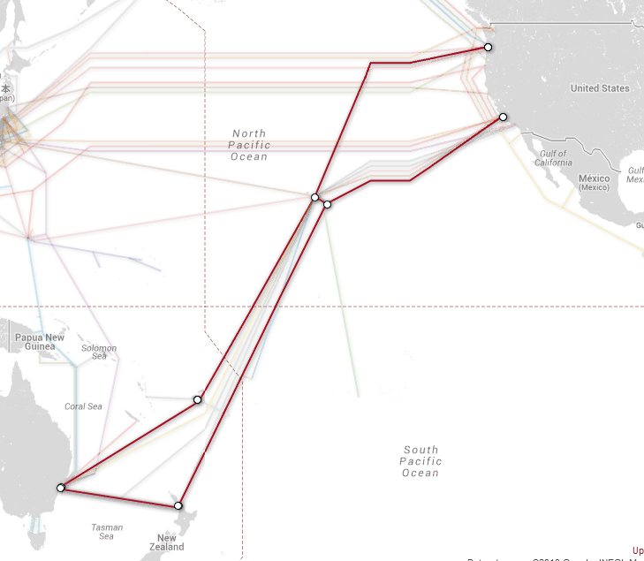

Este enlace fue encontrado buscando sitios en Fiji, en particular www.met.gov.fj ,ip = 202.62.118.46 e ip’s adyacentes (202.62.118.47 y 202.62.118.48).

Analizando las trazas, se encontró el siguiente patrón de comportamiento:
- Routers pertenecientes a Fibertel (www.cablevisionfibertel.com.ar)
- Routers pertenecientes a gblx (www.gblx.net)
- Router perteneciente a Singapur
- Routers pertenecientes a Fiji.
Analizando las trazas, vemos que los paquetes van hacia Estados Unidos mediante el isp GBLX, y luego se utiliza el enlace Southern Cross Cable Network hasta Fiji. Existe un router que pertenece a todas las trazas y está registrado en Singapur, pero analizando su RTT, vemos que no hay diferencias con los routers de Fiji, además, Singapur no está conectado por el enlace mencionado, por lo cual entendemos que esa ip está físicamente en Fiji.
A continuación se agregan los trace’s realizados:
Traza a [202.62.118.46]

1 * * * Tiempo de espera agotado para esta solicitud.
2 * * * Tiempo de espera agotado para esta solicitud.
3 * * * Tiempo de espera agotado para esta solicitud.
4 * * * Tiempo de espera agotado para esta solicitud.
5 36 ms 22 ms 24 ms 33-165-89-200.fibertel.com.ar [200.89.165.33]
6 14 ms 24 ms 22 ms 6-165-89-200.fibertel.com.ar [200.89.165.6]
7 29 ms 45 ms 21 ms 150-165-89-200.fibertel.com.ar [200.89.165.150]
8 30 ms 12 ms 11 ms tengigabitethernet7-1.asr1.eze1.gblx.net [208.178.244.97]
9 172 ms 169 ms 184 ms 67.17.192.6
10 299 ms 312 ms 299 ms 203.208.192.82
11 300 ms 298 ms 301 ms juniper1.is.com.fj [210.7.20.2]
12 * * * Tiempo de espera agotado para esta solicitud.
13 * * * Tiempo de espera agotado para esta solicitud.
14 * * * Tiempo de espera agotado para esta solicitud.
15 202.62.122.114 informes: Red de destino inaccesible.

Traza completa.
Traza a [202.62.118.47]

1 2326 ms 1703 ms 899 ms 1-245-247-190.fibertel.com.ar [190.247.245.1]
2 * * * Tiempo de espera agotado para esta solicitud.
3 * * * Tiempo de espera agotado para esta solicitud.
4 * * * Tiempo de espera agotado para esta solicitud.
5 20 ms 23 ms 24 ms 9-165-89-200.fibertel.com.ar [200.89.165.9]
6 12 ms 32 ms 15 ms 6-165-89-200.fibertel.com.ar [200.89.165.6]
7 31 ms 24 ms 71 ms 150-165-89-200.fibertel.com.ar [200.89.165.150]
8 18 ms 12 ms 12 ms tengigabitethernet4-1.ar3.EZE1.gblx.net [64.214.130.253]
9 171 ms 168 ms 189 ms 67.17.192.6
10 300 ms 302 ms 302 ms 203.208.192.82
11 300 ms 300 ms 300 ms juniper1.is.com.fj [210.7.20.2]
12 * * * Tiempo de espera agotado para esta solicitud.
13 * * * Tiempo de espera agotado para esta solicitud.
14 * * * Tiempo de espera agotado para esta solicitud.
15 202.62.122.114 informes: Red de destino inaccesible.

Traza completa.
Traza a [202.62.118.48]

1 751 ms 362 ms 1052 ms 1-245-247-190.fibertel.com.ar [190.247.245.1]
2 * * * Tiempo de espera agotado para esta solicitud.
3 * * * Tiempo de espera agotado para esta solicitud.
4 * * * Tiempo de espera agotado para esta solicitud.
5 19 ms 22 ms 12 ms 9-165-89-200.fibertel.com.ar [200.89.165.9]
6 * 48 ms 15 ms 2-165-89-200.fibertel.com.ar [200.89.165.2]
7 13 ms 15 ms 47 ms 86-165-89-200.fibertel.com.ar [200.89.165.86]
8 33 ms 12 ms 12 ms tengigabitethernet3-4.asr1.eze1.gblx.net [208.50.25.65]
9 168 ms 186 ms 194 ms 67.17.192.6
10 316 ms 300 ms 300 ms 203.208.192.82
11 300 ms 300 ms 301 ms juniper1.is.com.fj [210.7.20.2]
12 * * * Tiempo de espera agotado para esta solicitud.
13 * * * Tiempo de espera agotado para esta solicitud.
14 * * * Tiempo de espera agotado para esta solicitud.
15 * * 202.62.122.114 informes: Red de destino inaccesible.

Traza completa.
Traza a 202.62.118.49

1 1648 ms 1317 ms 858 ms 1-245-247-190.fibertel.com.ar [190.247.245.1]
2 * * * Tiempo de espera agotado para esta solicitud.
3 * * * Tiempo de espera agotado para esta solicitud.
4 * * * Tiempo de espera agotado para esta solicitud.
5 11 ms 35 ms 35 ms mail.ddsa.com.ar [200.89.165.49]
6 22 ms 11 ms 23 ms 6-165-89-200.fibertel.com.ar [200.89.165.6]
7 18 ms 23 ms 23 ms 150-165-89-200.fibertel.com.ar [200.89.165.150]
8 12 ms 28 ms 12 ms tengigabitethernet4-1.ar3.EZE1.gblx.net [64.214.130.253]
9 169 ms 168 ms 169 ms 67.17.192.6
10 350 ms 322 ms * 203.208.192.82
11 300 ms 300 ms 316 ms juniper1.is.com.fj [210.7.20.2]
12 * * * Tiempo de espera agotado para esta solicitud.
13 * * * Tiempo de espera agotado para esta solicitud.
14 * * * Tiempo de espera agotado para esta solicitud.
15 202.62.122.114 informes: Red de destino inaccesible.

Traza completa.

Se marca en rojo las ip’s que determinan el salto.
Analizando los RTT, entendemos que la ip 67.17.192.6 está ubicada en California - Estados Unidos (con un RTT en promedio de 170ms), mientras que las ip 203.208.192.82, si bien está registrada en Singapur, entendemos que se encuentra en Fiji (con un RTT en promedio de 300ms).

Analizando el recorrido completo del paquete, podemos concluir lo siguiente:
La distancia desde un router en argentina hasta un router en Fiji, es de cerca de 22.122Km.

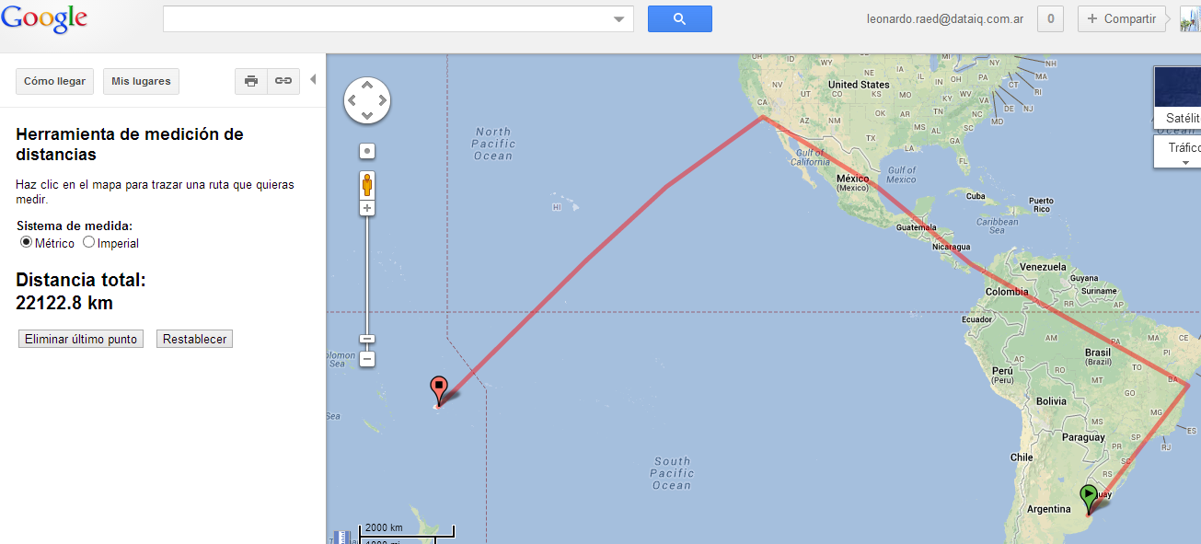

Tomando en cuenta uno de los trace mostrados anteriormente (Trace a la IP 202.62.118.48)
podemos resumir la siguiente información:

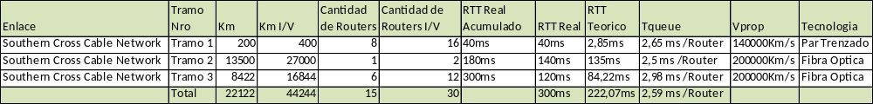
Se ha separado el recorrido del paquete en 3 tramos, uno entre routers de argentina, otro tramo que llega a California y luego el tramo que identifica el enlace submarino hasta Fiji.
Para el tramo 1 se ha considerado que la tecnología que une los routers es de Par trenzado con una velocidad de propagación de 0,7 * (2 * 10^5) km/s, mientras que para el resto de los tramos se considera Fibra Optica.
El recorrido en total es de 22.122 Km de ida y lo mismo de vuelta, en total 44.244 Km.
La cantidad de routers por los que pasa es de 15 de ida y lo mismo de vuelta, en total 30.
El RTT real observado, en promedio es de 300 ms, mientras que el RTT teorico calculado es de 222ms. Por lo cual, se deduce que el tiempo de encolamiento por router es de 78ms/30 routers = 2,59 ms / Router.
Para el análisis en detalle del RTT real del enlace, se ejecutó un script de manera batch que genera un ping sobre las IP que evidencian el salto y además un varios trace para chequear si la ruta por la cual va el paquete se repite a lo largo del tiempo.

Para el enlace Southern Cross Cable Network el script batch fue:
echo %date% ; %time% ; Southern Cross Cable Network ; ping >> ping_Southern_Cross.txt
ping 67.17.192.6 -n 12 >> ping_Southern_Cross.txt
ping 203.208.192.82 -n 12 >> ping_Southern_Cross.txt

echo %date% ; %time% ; Southern Cross Cable Network ; trace >> trace_Southern_Cross.txt
tracert 202.62.118.46 >> trace_Southern_Cross.txt
tracert 202.62.118.47 >> trace_Southern_Cross.txt
tracert 202.62.118.48 >> trace_Southern_Cross.txt

Los resultados observados del ping fueron los siguientes:
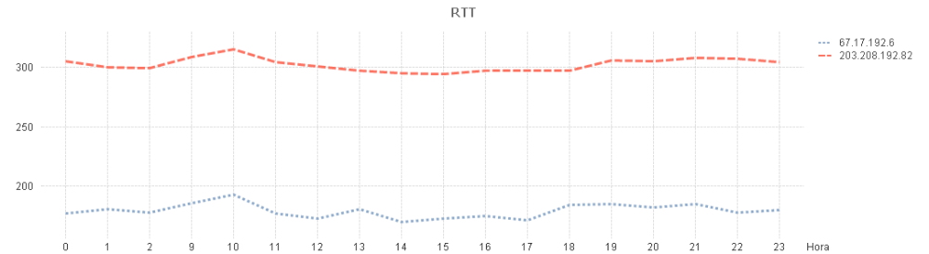
En el grafico no se observan diferencias entre Telecentro y Fibertel, como se aprecia en el enlace Atlantis-2.
En los siguientes trace’s se observa que la ruta es diferente dependiendo el ISP:
Traza a 202.62.118.47. FIBERTEL

1 * * * Tiempo de espera agotado para esta solicitud.
2 * * * Tiempo de espera agotado para esta solicitud.
3 * * * Tiempo de espera agotado para esta solicitud.
4 * * * Tiempo de espera agotado para esta solicitud.
5 16 ms 47 ms * 9-165-89-200.fibertel.com.ar [200.89.165.9]
6 14 ms 15 ms 15 ms 6-165-89-200.fibertel.com.ar [200.89.165.6]
7 23 ms 23 ms 23 ms 150-165-89-200.fibertel.com.ar [200.89.165.150]
8 14 ms 13 ms 14 ms tengigabitethernet4-1.ar3.EZE1.gblx.net [64.214.130.253]
9 171 ms 168 ms 169 ms 67.17.192.6
10 301 ms 321 ms 298 ms 203.208.192.82
11 300 ms 301 ms 300 ms juniper1.is.com.fj [210.7.20.2]
12 * * * Tiempo de espera agotado para esta solicitud.
13 * * * Tiempo de espera agotado para esta solicitud.
14 * * * Tiempo de espera agotado para esta solicitud.
15 * 202.62.122.114 informes: Red de destino inaccesible.
Traza a 202.62.118.47. TELECENTRO
1 4 ms 1 ms 1 ms 192.168.1.1
2 73 ms 24 ms 13 ms 10.29.64.1
3 9 ms 16 ms 9 ms cpe-181-47-254-17.telecentro-reversos.com.ar [181.47.254.17]
4 30 ms 21 ms 16 ms 192.168.31.14
5 * 14 ms 11 ms xe-0-1-0.ar3.eze1.gblx.net [208.178.195.209]
6 169 ms 169 ms 166 ms po6-50G.ar4.LAX1.gblx.net [67.16.129.202]
7 178 ms 167 ms 167 ms 67.17.192.6
8 296 ms 302 ms 299 ms 203.208.192.82
9 301 ms 296 ms 298 ms juniper1.is.com.fj [210.7.20.2]
10 * * * Tiempo de espera agotado para esta solicitud.
11 * * * Tiempo de espera agotado para esta solicitud.
12 * * * Tiempo de espera agotado para esta solicitud.
13 * 202.62.122.114 informes: Red de destino inaccesible.

Análisis de los enlaces submarino:

Para el cálculo real de distancia entre los routers de borde de los enlaces encontrados, utilizamos la página maps.google.com.

Atlantis-2 (9955.2 Km)

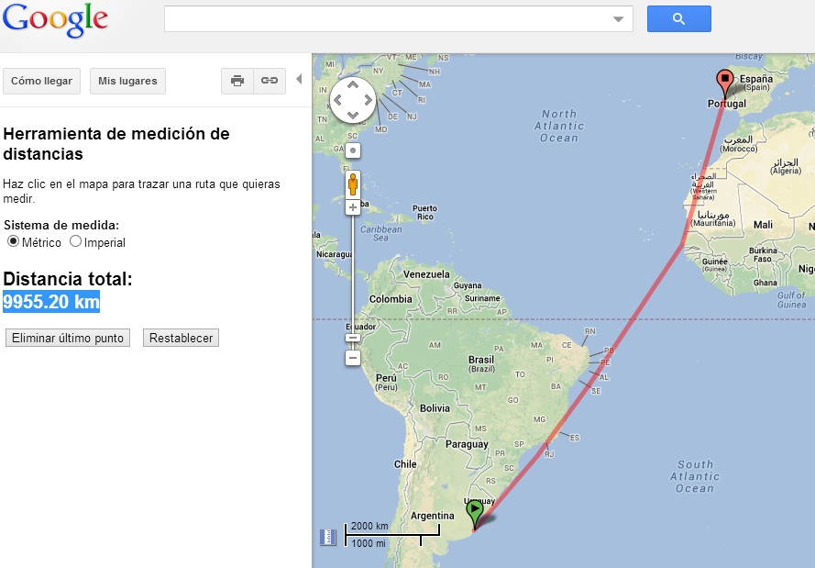

Tata TGN-Atlantic (5516,63 Km)
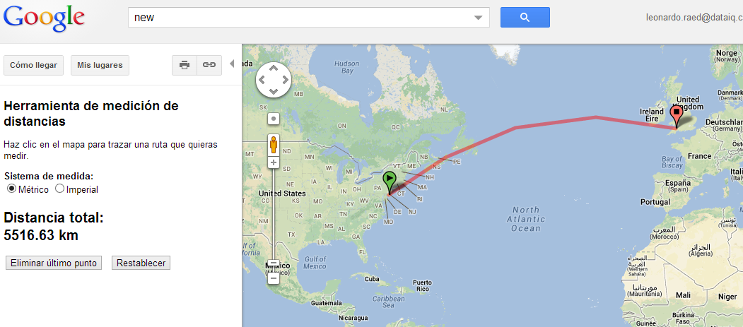
Southern Cross Cable Network (8792,42 Km)

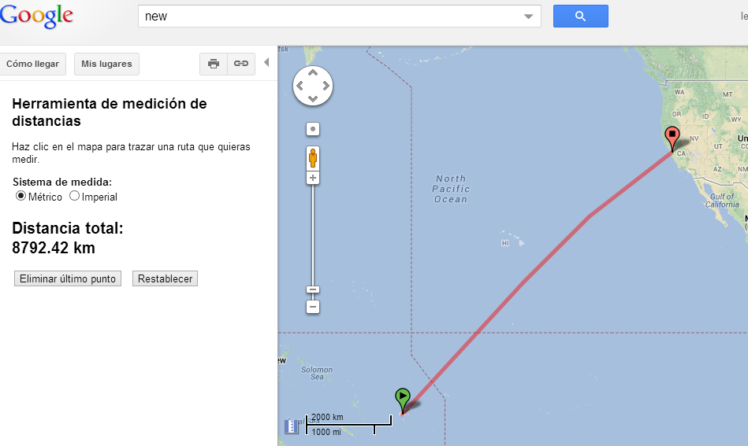

Para el cálculo del RTT teórico mínimo utilizamos la siguiente formula:
RTT = 2 * Delay
Delay = Ttx + Tprop
Ttx = 1 / Vtx (en nuestro caso es despreciable, ya que enviamos muy poca información)
Tprop = D / V

Para la velocidad de propagación de la fibra óptica hemos usado la información brindada por la catedra que es 2 * 10 ^ 5 Km/s.
Mientras que para la Vtx usamos la información provista por Wikipedia (http://es.wikipedia.org/wiki/Fibra_%C3%B3ptica) que indica 1Gb Ethernet para el tipo de fibra OM1: Fibra 62.5/125 µm.

La tabla a continuación resume el RTT teórico mínimo que deberían tener los enlaces:

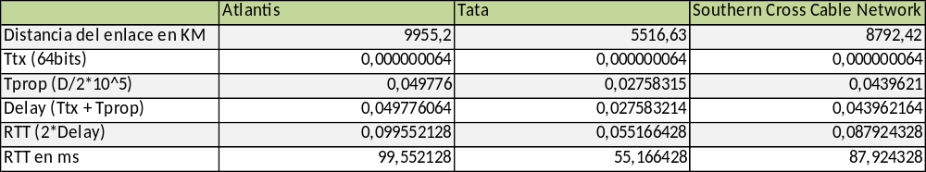

5 Discusión

- A lo largo de la realización del trabajo nos fuimos encontrados con diferentes inconvenientes para lograr nuestros objetivos, que habilitó revisiones y análisis profundo de datos para poder lograr la identificación de enlaces. Las primeras pruebas se realizaron con la intención de localizar enlaces “transatlánticos”, y al tomar la palabra por su significado, las pruebas se redujeron a sitios que en primera medida intuían un salto a través del océano atlántico, dejando afuera el resto de los enlaces submarinos que también servían a fines del análisis. Luego, nos encontramos con el problema de la identificación unívoca del enlace, en principio no podíamos a través de las ip’s y la geo-localización de las mismas evitar redundancia para los casos donde existían varios caminos posibles a través del océano. Mitigamos ese hecho, haciendo hincapié en el análisis de la resolución de nombres de las interfaces de los enlaces, constatando en forma manual que era lógico suponer que determinado enlace pertenecía a un dueño particular y que por el mismo circulaba nuestra muestra.

- La realización del trabajo nos dejó una comprensión general del comportamiento de la red mundial, cómo funcionan efectivamente los protocolos implementados en esta capa, el flujo del tráfico, las tecnologías utilizadas para la interconexión física, el registro de direcciones y la asignación de las mismas, hasta evidenciar las implementaciones de los protocolos provistas a través de los ISP para garantizar la calidad de servicio a nivel TCP.

- Alguno de los datos curiosos que encontramos es que Telecentro tiene mejor conexión con el enlace transatlántico Atlantis-2, en principio funciona más rápido que Fibertel. Muchas otras curiosidades, como ser trayectorias que van y vienen, saltos satelitales evidenciados por locaciones geográficas sobre el océano y por su correspondiente resolución de nombre, ip’s registradas en cualquier otro lugar que poco tiene que ver con la trayectoria física aproximada del paquete, etc. se sucedieron constantemente durante la realización del análisis sin dejar de sorprendernos.

